一网覆盖 一次办好

让数据多跑路 让群众少跑腿

# 湖北政务服务网

# 在

# 线

# 申

# 报

# 流

# 程

广水市政务服务和大数据管理局

1. 百度“湖北政务服务网”或者直接浏览器登录：<http://zwfw.hubei.gov.cn/>
2. 注册分为“自然人”注册和“法人”注册

1、新用户直接选择注册，老用户直接登录



1. 新用户注册，点击新手指南，里面有详细的操作说明，点“注册”，按要求完成用户注册

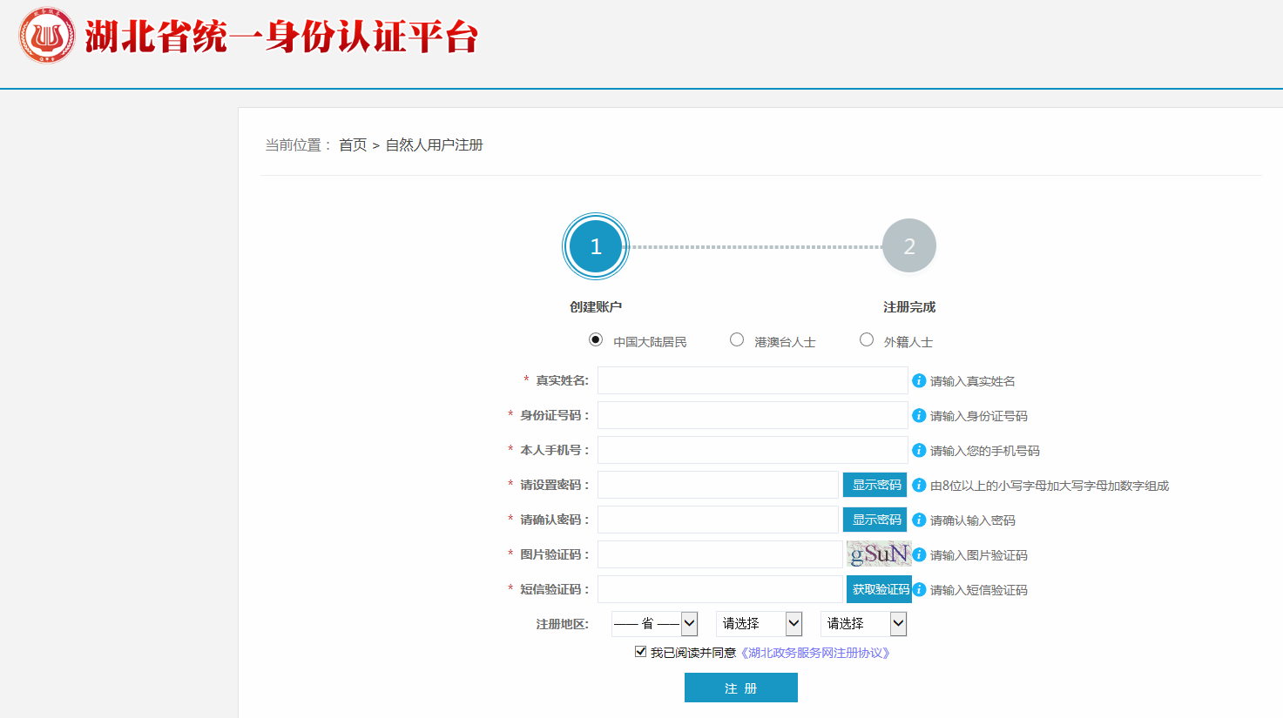

1. 办理区域选择，点击“省级”→“随州市”→“广水市”

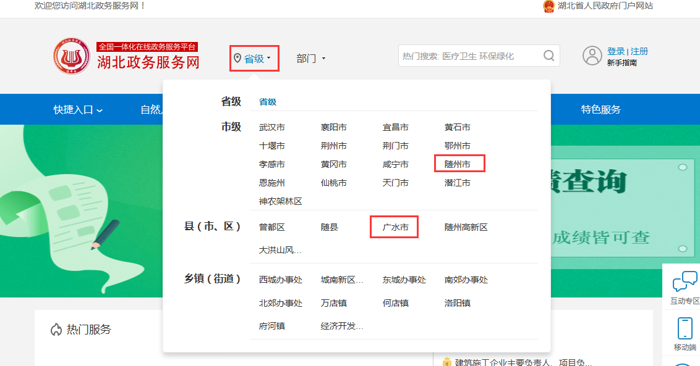

1. 查找事项
2. 按部门选择

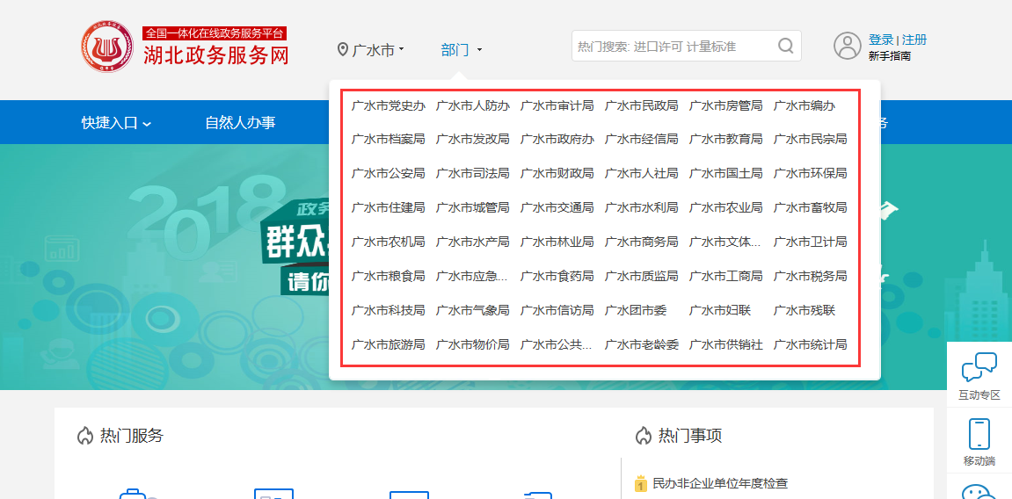

1. 按自然人或法人进行事项选择

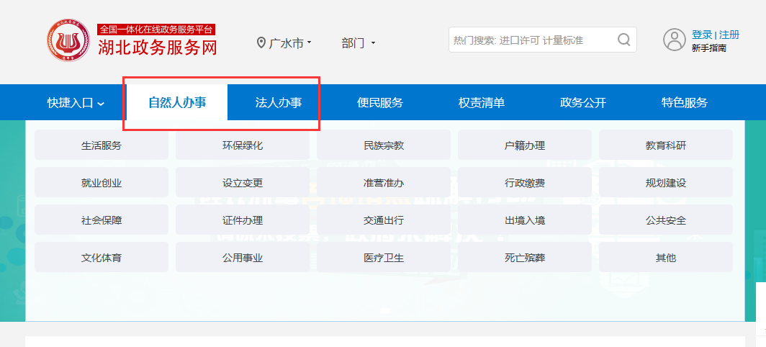

1. 按事项名称搜索

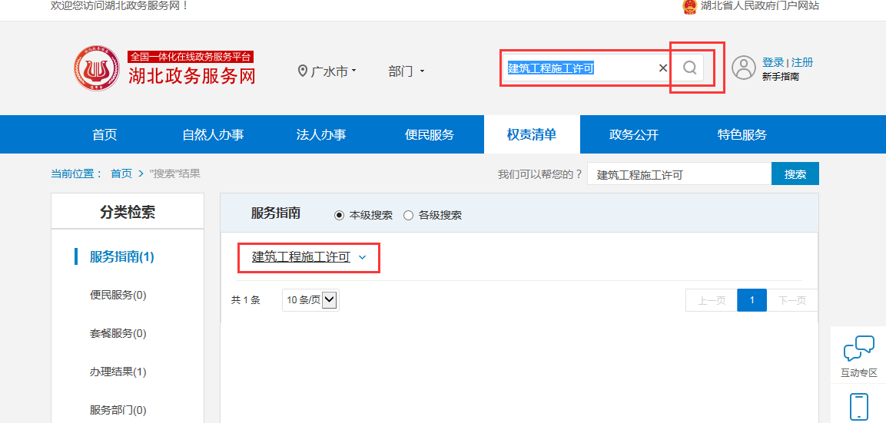

1. 选择事项并申请

1、查找到事项，选择**办事指南**进行查看 或者直接点击**在线申请**

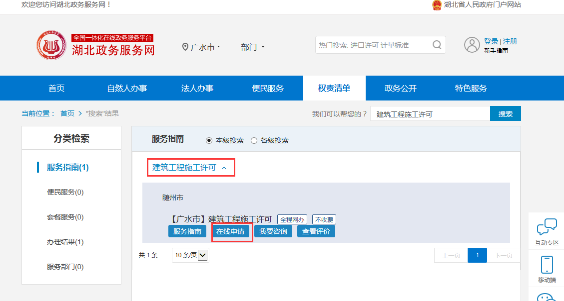

或点击**服务指南**，进入**在线申请**

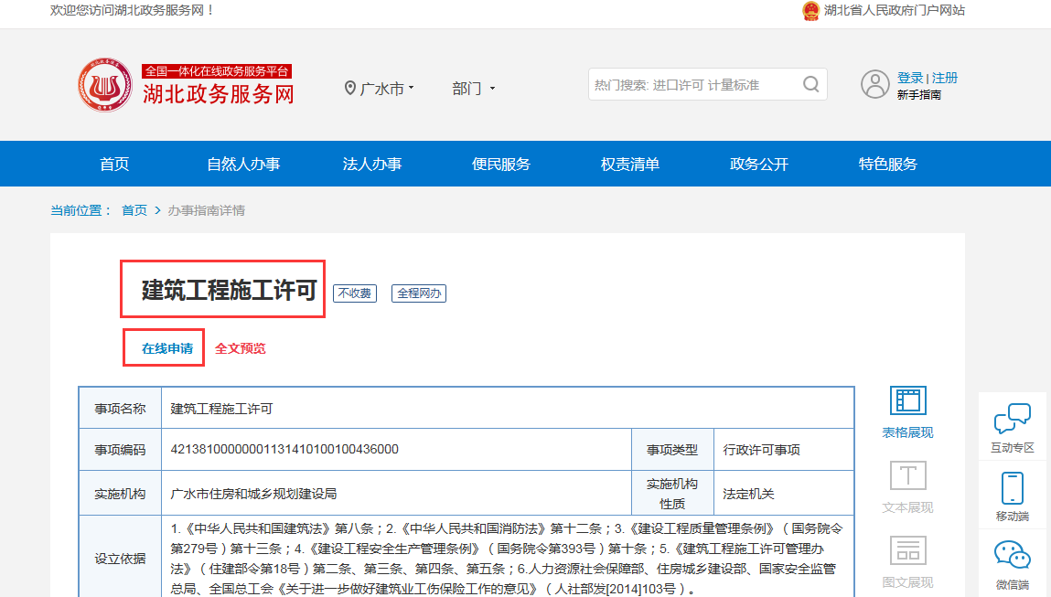

2、勾选“我已阅读并承诺”并同意

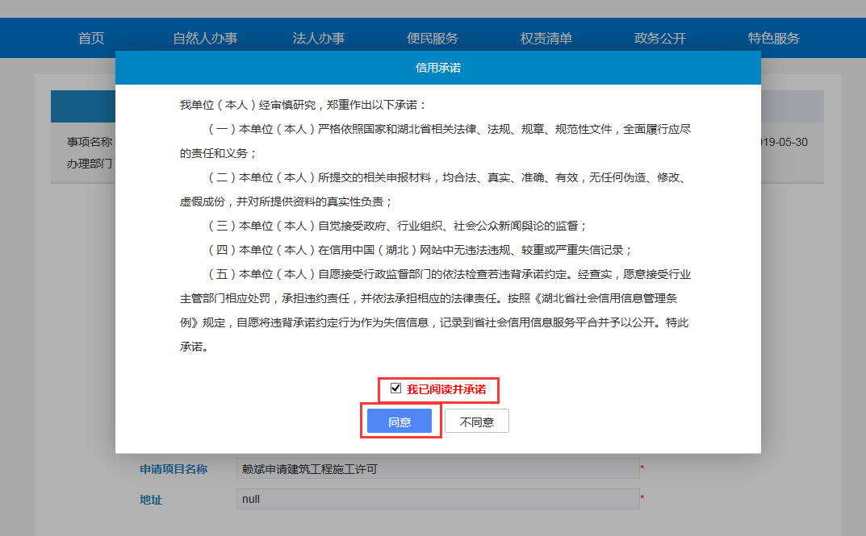

3、确认申请人信息，并点击 “下一步”

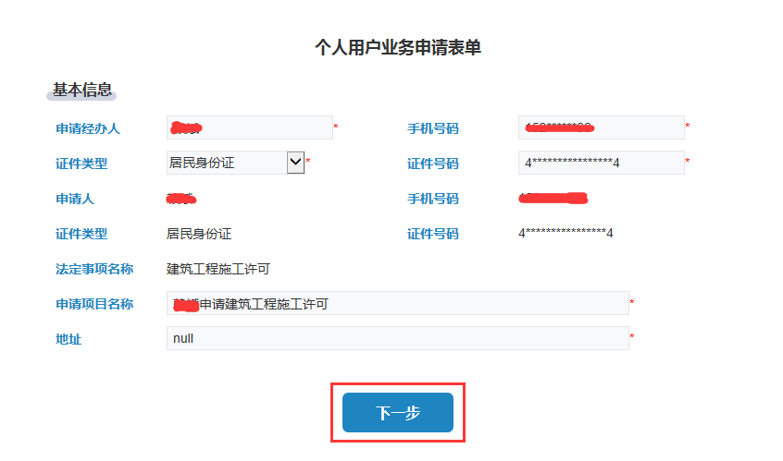

4、上传材料

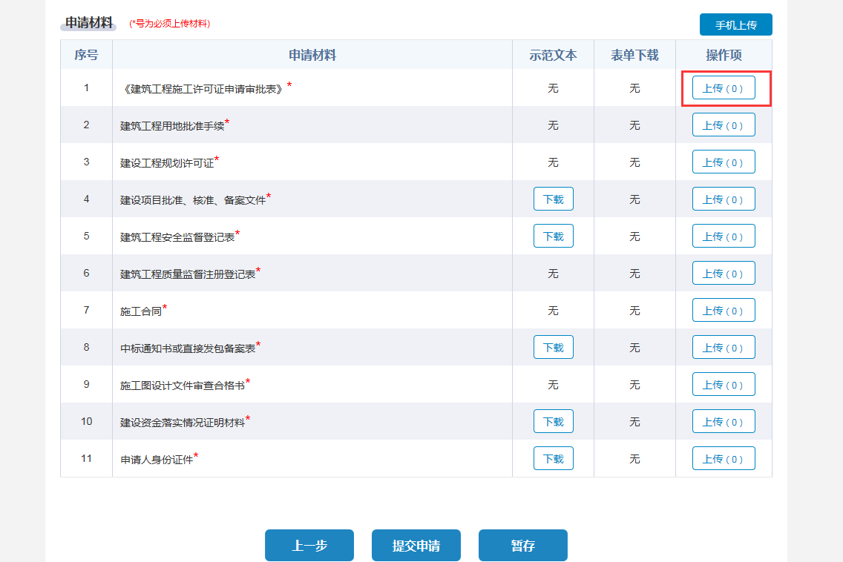

材料上传分为：“直接上传”，可导入电脑中存储的电子档材料；“手机上传”，先用手机将申报材料拍成照片，再点击“打开二维码”，用微信、支付宝、百度或其他“扫一扫”工具描扫二维码，上传照片资料

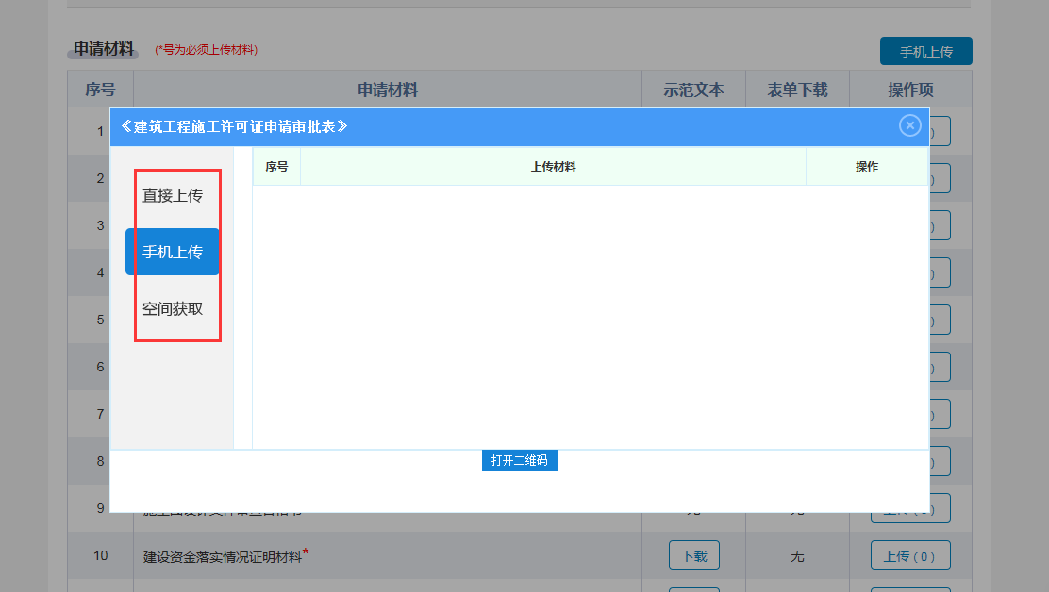

5、所有资料上传完成后，点击“提交申请”

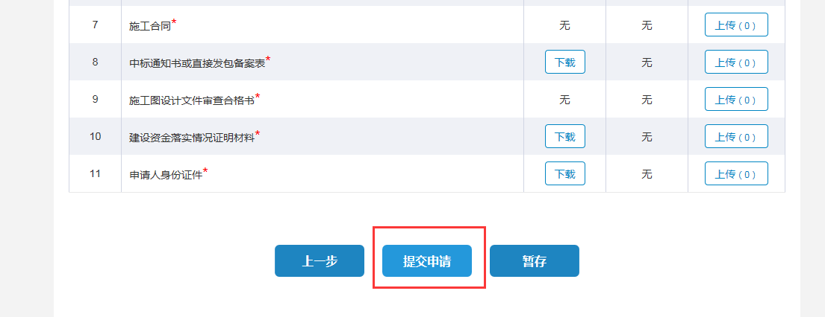

提交申请后，会自动生成一个办件编号，申报环节结束。该办件编号会推送到“随州市政务服务业务管理系统”中，各部门工作人员通过自己的账号到业务管理系统办理业务（<http://59.208.21.67:8082/zwpt/>）。

欢迎下载“鄂汇办”APP

办事不出门随时随地办

